Witamy 02.04.2021., jeżeli nie możecie wydrukować materiałów dajcie nam znać a my przygotujemy je dla Was do odbioru w przedszkolu.

Dzień 5- Temat dnia: Wielkanocna przygoda

Cele główne:
− rozwijanie myślenia przyczynowo -skutkowego
− rozwijanie sprawności fizycznej
Cele operacyjne:
Dziecko:
− opowiada historyjkę według kolejności zdarzeń
− aktywnie uczestniczy w zabawach ruchowych

- Historyjka obrazkowa Wielkanocna przygoda.
- Oglądanie ilustracji koszyczka wielkanocnego

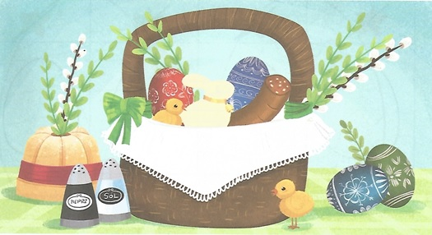

- Rodzic zadaje dziecku pytania
− Kiedy przygotowujemy koszyczek?
− Gdzie z nim idziemy?
− Kiedy spożywamy produkty z koszyczka?
− Co dzieje się w drugi dzień świąt zwany lanym poniedziałkiem? (Wierzono, że osoba oblana będzie miała szczęście, a oblana dziewczyna wyjdzie szybko za mąż).

- Przypomnienie, co symbolizują produkty z koszyczka.
Rodzic czyta ciekawostki:
- Jajko to znak wszelkiego początku narodzin i zmartwychwstania. Dzielimy się nim przed rozpoczęciem śniadania, życząc sobie pomyślności, zdrowia i błogosławieństwa Bożego. W ludowych wierzeniach jajko było lekarstwem na choroby, chroniło przed pożarem, zapewniało urodzaj w polu i w ogrodzie, a nawet powodzenie w miłości. Z jajka wykluwa się kurczątko, które jest symbolem nowego życia.
Pisanki dawano w podarunku, jako dowód życzliwości i sympatii.
-Chleb jest podstawowym pokarmem człowieka. Dzielenie się z nim i wspólne spożywanie jest od najdawniejszych czasów znakiem przyjaźni, życzliwości i poczucia wspólnoty.
-Palemka miała chronić ludzi, zwierzęta, domy przed ogniem, czarami i złem tego świata. Niezwykłą moc daje jej gałązka wierzby – drzewa najwcześniej okrywającego się zielenią.
-Mazurki przywędrowały do nas z kuchni tureckiej. Kunsztownie lukrowane i dekorowane bakaliami, przypominają wyglądem maleńkie tureckie dywaniki.
-Chrzan, a także przyprawy – pieprz i sól, święci się, aby pamiętać o gorzkiej Męce Chrystusa. Dawniej śniadanie wielkanocne rozpoczynało się od zjedzenia całego korzenia chrzanu, żeby ustrzec się od bólu zębów i brzucha.
-Baranek z czerwoną chorągiewką ze złotym krzyżykiem symbolizuje Chrystusa Odkupiciela. Stawiano go pośrodku stołu, żeby podczas wielkanocnych biesiad i uciech wierni nie zapominali o religijnym charakterze świąt.

- Zabawy ruchowe
- Ćwiczenia tułowia.
- Dziecko w siadzie skrzyżnym, toczy wokół siebie piłeczki. Na sygnał (rodzic klaszcze w dłonie) zmienia kierunek toczenia.
- Zabawa ruchowa z elementem skoku – Przeskocz piłeczkę.
- Dziecko wykonuje przeskoki obunóż przez położoną na podłodze piłeczkę.
- Karta pracy, cz. 3, s. 81.
• Ćwiczenia z historyjką obrazkową.
− Oglądanie obrazków. Wskazywanie kolejnych (można je ponumerować).
− Opowiadanie, co dzieje się na kolejnych obrazkach.
− Opowiadanie całej historyjki.
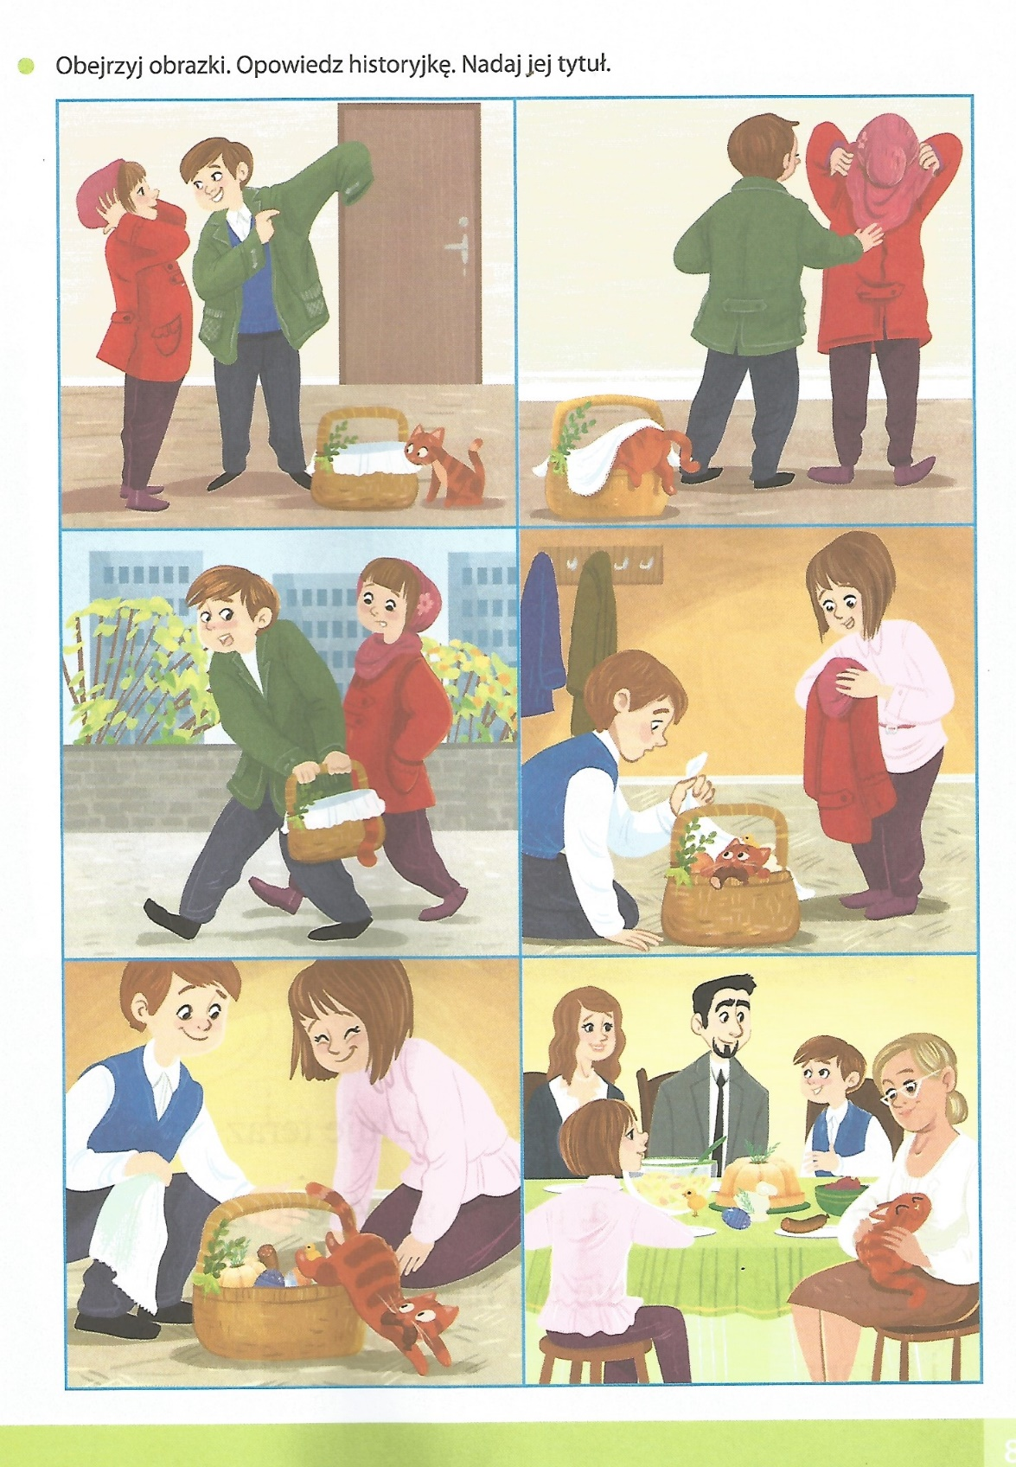

- Wykonywanie kartek świątecznych – praca plastyczna.
Dziecko wykonuje kartki świąteczne. Wycina z kolorowego papieru elementy związane z Wielkanocą. Rodzic w środku zapisuje ułożone przez dziecko świąteczne życzenia.

